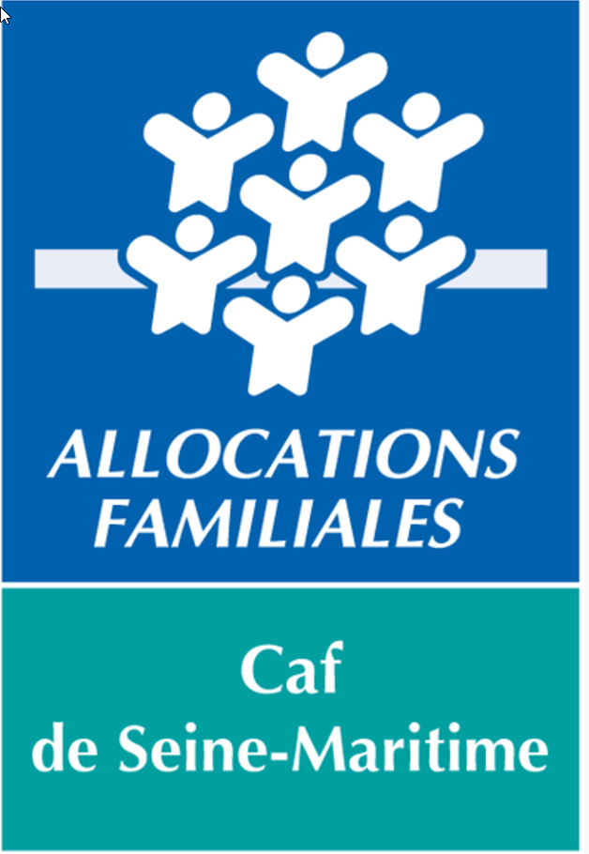 LE PRET ACCES A L’EMPLOI

Objectif :
Soutenir les familles en situation de vulnérabilité, par une aide ponctuelle, pour faire face aux dépenses liées à l’accès à l’emploi.

Nature et montant de l’aide :
Une aide sous forme de prêt sans intérêt, de 100 euros minimum à 1 000 euros maximum.

Quotient familial plafond :
- 700 ou 950 pour les familles bénéficiaires de la prime d’activité,
- Le quotient familial pris en compte est celui du mois qui précède la demande,
- Le quotient familial pourra être recalculé sur la base du justificatif fourni en cas de changement de situation entraînant un fait générateur.

Conditions d’attribution :
Justifier d’un délai de carence de 12 mois minimum entre deux demandes d’aides sous forme de subvention sauf en cas de changement de situation de l’allocataire. Dans ce cas, l’aide devra intervenir dans un délai maximum de 12 mois après le changement de situation.
Pour une demande de prêt :
  - Ne pas rembourser de prêt à la Caf,
  - Ne pas être en situation de surendettement.

Garanties :
- Les prêts font l’objet d’un contrat de prêt signé par l’allocataire bénéficiaire de l’aide et le Directeur de la Caf de Seine Maritime ou son représentant. Ledit contrat fixe le montant de l’aide ainsi que les modalités de remboursement de la dette.
- Le solde du prêt est exigible dès que le bénéficiaire cesse d‘être allocataire.

Les objets d’aide :
- Permis de conduire,
- Achat de véhicule,
- Réparation de véhicule,
- Contrôle technique,
- Assurance du véhicule,
- Aide à la mobilité,
- Garde des enfants.

Instruction de la demande :
La demande de prêt peut être faite directement par l’allocataire pour le fait générateur accès à l’emploi uniquement.

Modalités de paiement :
Le montant de l’aide est versé directement au fournisseur ou au créancier sur présentation d’une facture non acquittée ou bon de commande à son entête et libellée au nom de l’allocataire.
Conditions de remboursement :
- Le remboursement du prêt se fait par prélèvement sur les prestations familiales. Le montant minimum des mensualités de remboursement est de 17 euros. La durée de recouvrement est de 48 mois maximum,
- La première mensualité est due dès le second mois suivant la date de versement du prêt,
- Les familles bénéficiaires du prêt conservent le droit de se libérer par anticipation de tout ou partie de leurs mensualités.

